11 ans La Lettre

C’est la première fois que je revois Maman depuis la rentrée.
Elle me tient la main dans le parloir sinistre.
Nous sommes bien tristes tous les deux.
-Tu sais Maman, ils ont ouvert ta lettre avant de me la donner.
Maman ne bronche pas. C’est à désespérer. Comment Maman peut elle accepter ?

Quelques jours plus tard, distribution du courrier.
Mes camarades reçoivent tous leurs lettres ouvertes. Le pion me tend la mienne bien cachetée. Je suis rassuré. Maman n’a pas accepté qu’on ouvre ses lettres.
-Cette lettre, Maman, que tu as écrite rien que pour moi, je vais la garder sous ma chemise. J’aurai bien chaud au cœur.

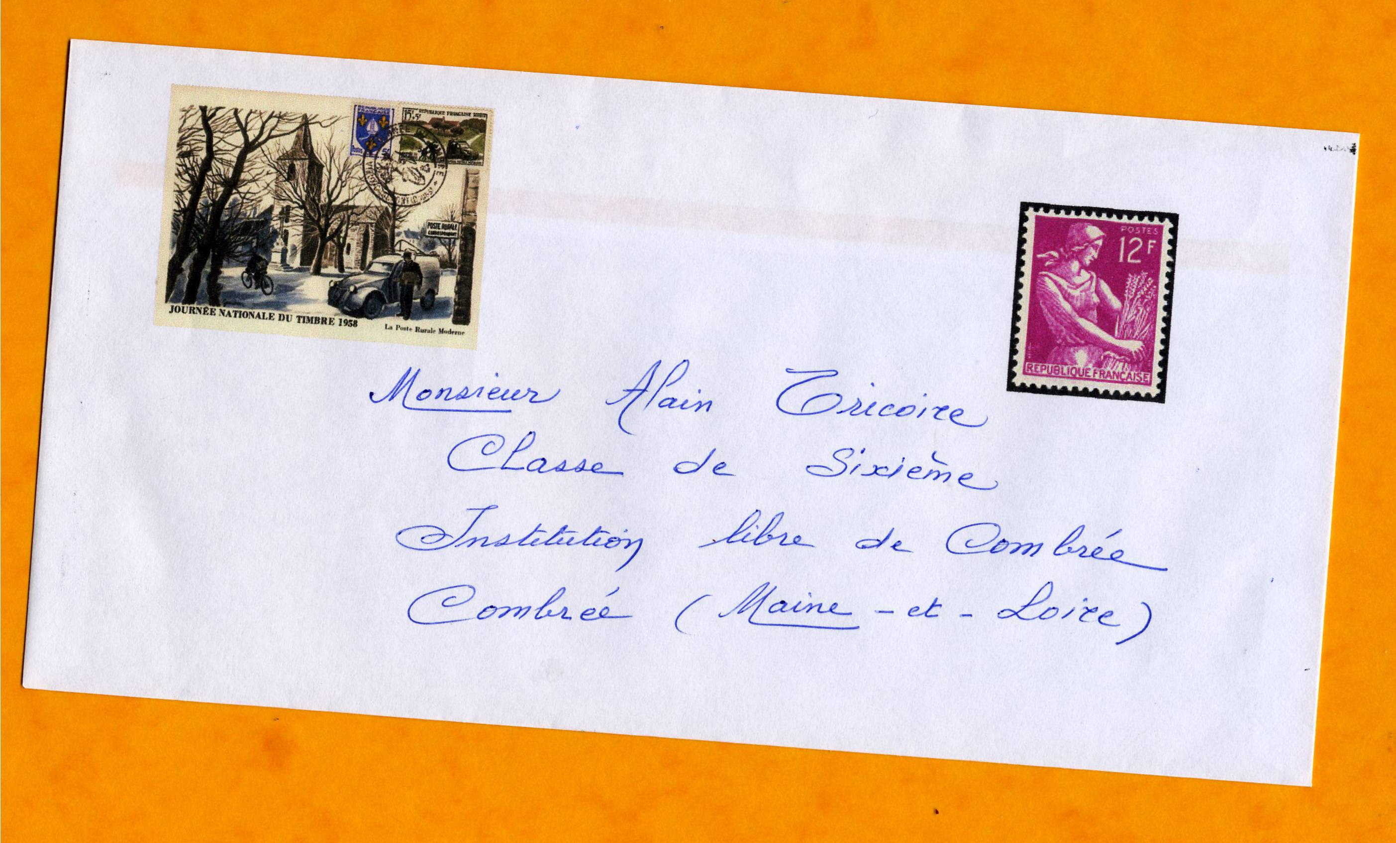

© tricotin.net/Histoires 17/08/07 1160

